城市裡的酒館畫廊【Cactus Bar】全新開幕
「輪迴：闇黑與白光」藝展從內心的獨白來場藝術治療體驗

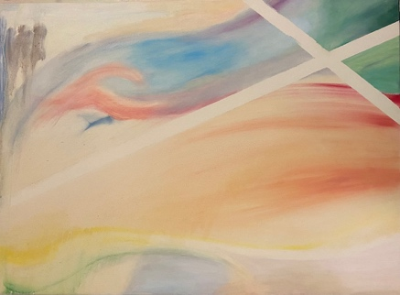
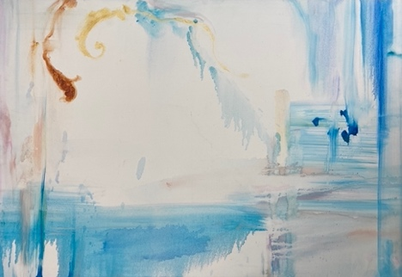
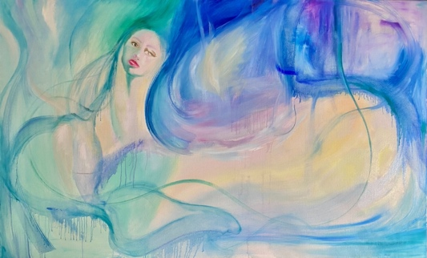
【台北，2021年04月 01日】以美學展覽和零距離吧台，希望能夠為女性舒發身心，尋求慰藉，台北東區首間酒館畫廊Cactus Bar 全新開幕！與TUTIS ART合作，由返雁藝術策展人酒恩策劃，結合當代抽象畫家Alice Tsai『 輪迴系列 』畫作與黑白兩色限定特調，透過抽象畫體現內心的獨白，與他人建立聯繫，戚動與療癒他人。
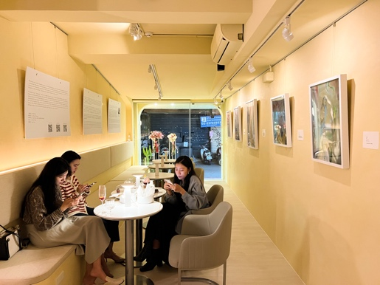
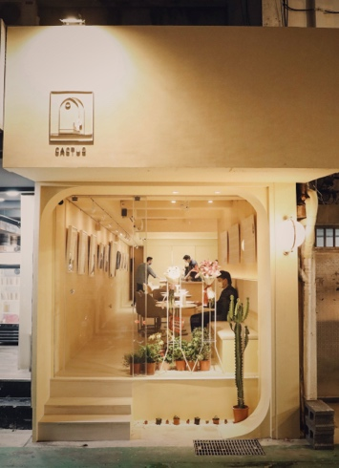
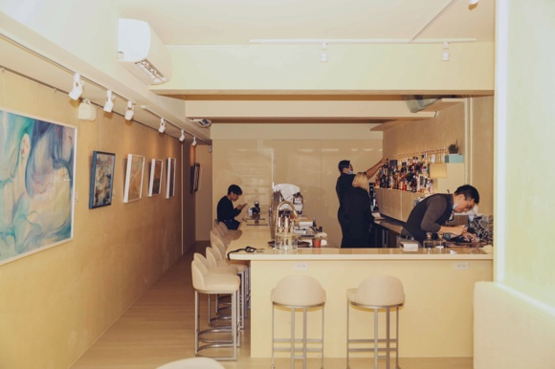
本次作品以「輪迴」為主題，透過人類的二元面具象化為明亮的白色背景與黑色與灰色背景。加上水墨般的暈染和仿若山水的筆觸，或是大膽強烈的用色，來襯托出午後的暖陽、溫柔的情感，和外部訊息與前世今生的糾葛，以抽象藝術治癒創造者和觀眾。在每件作品都會附上一小段對話，為觀眾帶來更深層的賞讀。

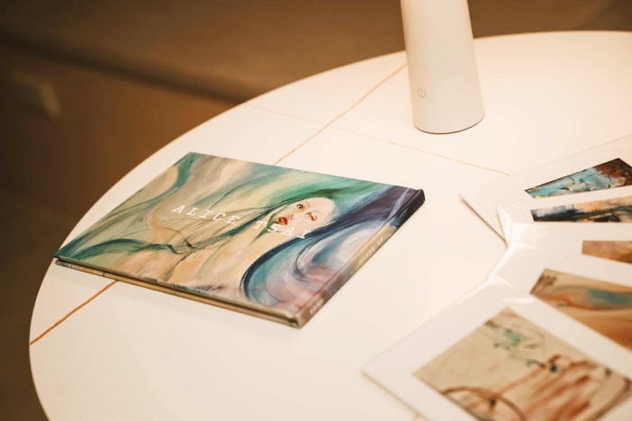
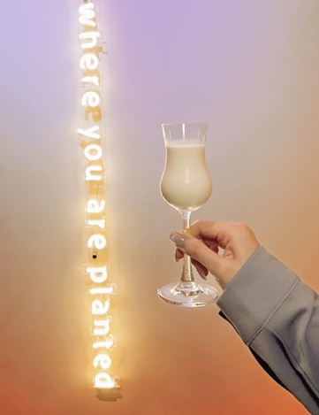
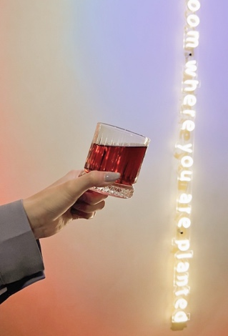
Cactus Bar 喜歡跳脫正統調酒習慣，以實驗性和味覺感受來創作，帶給大家不同「仙人掌酒款」，並希望以柔美的燈光和舒服的環境，為女性創造一個放鬆舒服的地點。預計將於4月中推出「板前料理」，並在未來開放白天營業，以咖啡廳形式讓市中心的各位在忙碌中，得以短暫休息。

本次開幕與策展人酒恩為展覽帶來兩款限定特調，以桂花與洛神對應著輪迴中的黑與白，苦與甜，濃與淡。並推出限量明信片組，在享受酒款之際也能帶著畫作回家。「 限定特調調酒兩款與明信片套組 」一組750元，限量銷售。

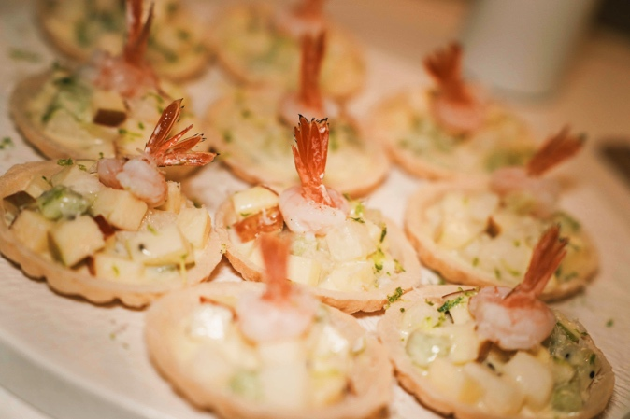
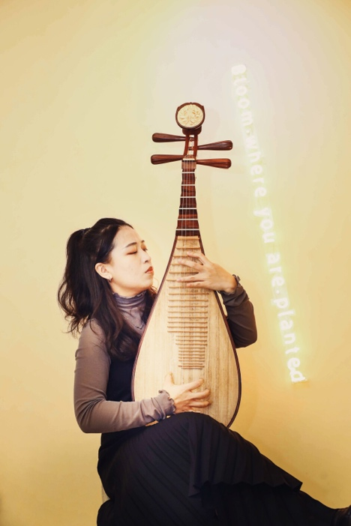
藝術家Alice Tsai，在舊金山藝術大學取得雙碩士，曾參與歐美展覽，獲得Spring Show 兩屆最佳抽象獎。因為曾經研習心理學，加上從小生活於英國諾丁翰、美國紐約和台灣的關係，創作上以心靈抒發結合東西文化，希望能夠透過藝術幫助人們獲得慰藉。本次畫作分開以原作和版畫兩種呈現方式售出，原作將以盲投方式競標，並於5月底結束競標。版畫印刷則以親民價位固定定價售出，給予每個客群完整的服務。

策展人酒恩表示：「我希望延續先前展覽所提倡的將藝術帶回生活，並且透過這次的展覽更進一步進到人的內心，讓人在生活之際，透過藝術品淨化心靈，放鬆身心。另外也想透過不同媒材來創造視覺藝術，包含五官的變化，這次便以音樂來呈現試試看。」開幕活動除了藝術導覽外，更與音樂家何嘉萍合作琵琶演出【金色的夢】，化畫作從視覺轉變為聽覺，與來賓共享對未來的期待與夢想，一同放鬆心境。
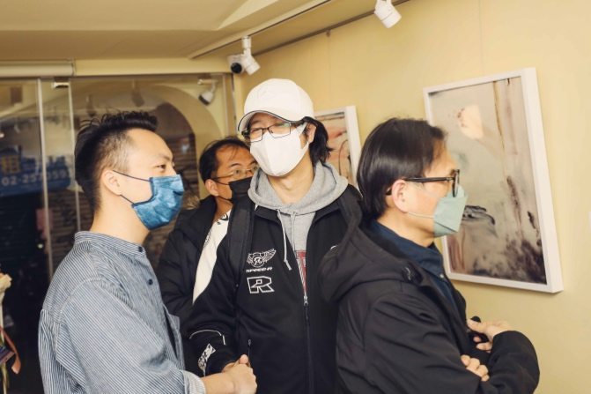

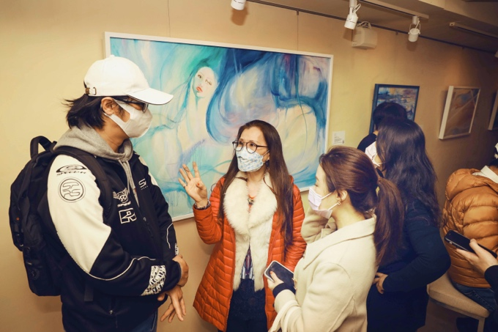
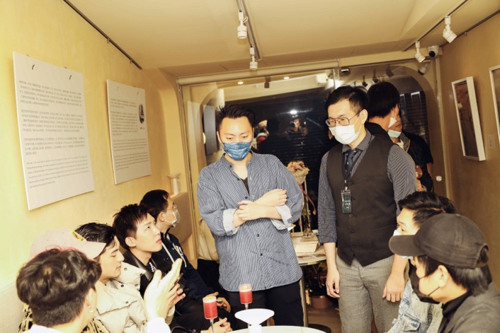
這次活動主辦單位圖蒂斯股份有限公司TUTIS ART 創辦人同時也是台灣文化創意交流協會理事長張羿文表示：「支持新銳藝術家加速創造新商業賦能是TUTIS ART核心理念，現今區塊鏈元宇宙NFT發展勢不可擋，NFT不僅可用在藝術創作、文物字畫的永久擁有證明，也可以是著作履歷和區塊鏈智能合約的憑證。」

《輪迴：闇黑與白光》展期開放自4月1日至6月30日；觀展地點台北東區酒吧 Cactus Bar；歡迎有興趣的民眾，至現場觀看參加，因座位有限，建議提前訂位。

主辦單位｜TUTIS ART
策展單位｜返雁藝術
協辦單位｜Cactus Bar, 台灣文化創意交流協會
策展人｜Alcohol Neal 酒恩
藝術家｜Alice Tsai

